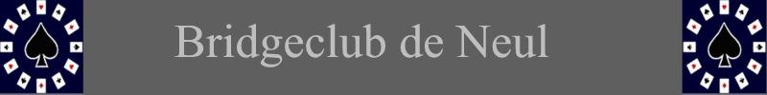
Inschrijfformulier

Datum inschrijving: ____________________________
Achternaam: ____________________________
Voornaam: ____________________________
Straat: ____________________________ nummer: ______
Postcode / Woonplaats: ___________________________________________
E-mail: ____________________________
Telefoon: ____________________________
Telefoon mobiel: ____________________________
Ik wil lid worden per: ____________________________
Lid van de KBO: indien ja, nummer ____________ (zie pasje KBO)
indien nee, inschrijfformulier vragen s.v.p.
Bridgepartner: ____________________________
Handtekening: ____________________________

De reglementen van de club en verdere informatie staan op www.bcdeneul.nl.
De jaarlijkse contributie bedraagt €25 naast een eenmalig inschrijfgeld van €35,
over te maken op NL20 RABO 0163 8872 09 t.n.v. Bridgeclub De Neul.
Plaatsing op de wachtlijst is mogelijk door €5 inschrijfgeld over te maken op deze rekening.

Dit formulier inleveren bij secretaris Fons Raaijmaakers of mailen naar fons.raaijmaakers@chello.nl.

